INNSPILL TIL
KOMMUNAL- OG MODERNISERINGSDEPARTEMENTET
OM KORTTIDSUTLEIE AV EIERSEKSJONER
AirBnB og liknende

FRA LEIEBOERFORENINGEN OG HUSEIERNES LANDSFORBUND

Både Leieboerforeningen (Lbf) og Huseiernes Landsforbund (HL) har utvist betydelig engasjement i sine syn om korttidsutleie av eierseksjoner ala AirBnB og liknende. Det har derfor vært en utfordring å kartlegge om disse organisasjonene kunne finne frem til omforente syn som kunne danne basis for fornuftig regulering av denne nye utleieformen.

Saken gjelder kortidsutleie av leilighet i hus med flere boliger med forskjellige eiere, ikke utleie av enebolig.

Korttidsutleie av eierseksjoner gjennom AirBnB og andre nettbaserte markedsplasser har tatt av over hele verden, og har også blitt populært i Norge. Selskapet AirBnB oppgir at gjennomsnittlig leieperiode for utleie i Oslo, er 26 døgn i året.

I landets større byer klager naboene over stadig ut- og innflytting og pensjonatliknende tilstander, mens elever i videregåendeskole fra hele Lofoten-området sliter med å skaffe seg sårt tiltrengte hybler i Svolvær. Lbf mener at økende utbud av korttidsutleie reduserer tilbudet av utleieboliger for tradisjonell utleie, som er regulert av Husleieloven. HL mener derimot at det ikke er beviselige holdepunkter for at denne formen for utleievirksomhet i særlig grad har påvirket utbudet av leiligheter til det ordinære leiemarkedet eller leieprisene generelt. HL er av den oppfatning at det uansett er nødvendig å finne en rimelig måte å beskytte bomiljøet i eierseksjonssameiene mot den belastningen stadig inn og utflytting av feriegjester kan føre med seg.

Økningen i denne leieformen i løpet av våren og sommeren, og måten denne utleieformen begrenses på rundt om i storbyer i Europa, gjør at Lbf og HL er enige om at det bør lovfestes øvre grense for antall døgn i løpet av året slik korttidsutleie skal være tillatt. Alternativt kan man foreslå en kombinasjonsløsning, der sameiet gis anledning til å vedtektsfeste at kortidsutleie skal være forbudt i mer enn et visst antall dager. Organisasjonene er enige om at utleie i 90 dager bør være tilstrekkelig til å tilfredsstille den gjennomsnittlige seksjonseiers behov for denne utleieformen, samtidig som ulempene for naboene holdes på et begrenset nivå.
Lbf og HL er også innforstått med at den rettslige råderetten over selveiet bolig står meget sterkt i eierseksjonsloven slik den er utformet i dag.

Lbf og HL har lagt til grunn følgende betraktninger:

- Full utleie av hele seksjonen etter husleielovens regler (hele året) må selvsagt fremdeles være tillatt.
- Det skal være mulig å benytte seg av mulighetene til avkastning som den nye delingsøkonomien gir.
- Boliger skal i hovedsak benyttes til stabile boforhold, enten av eier selv, eller av en leier med vanlig leiekontrakt.
- Hensynet til bomiljøet og andre sameiere må veie tungt.

Basert på disse momentene foreslår Leieboerforeningen og Huseiernes Landsforbund at følgende tas inn i eierseksjonsloven:

«Døgn- eller ukesutleie i mer enn 90 dager per år er ikke tillatt, med mindre det i sameiets vedtekter uttrykkelig er fastsatt en annen grense.

Videre foreslås det at følgende bestemmelse tas inn i husleieloven § 1-1, 4. ledd:

Døgn- eller ukesutleie til den samme husholdning utover 90 dager sammenhengende innebærer at leieforholdet blir omfattet av husleieloven».

Når det gjelder kontinuerlig korttidsutleie av seksjon, altså utleie av seksjoner som eieren selv ikke bebor, har Skattedirektoratet slått fast at dette fort kan være å anse som virksomhet, som er både skattepliktig og mva-pliktig, selv om det kun dreier seg om utleie av en seksjon.

Vi håper at departementet vil legge vekt på dette felles forslaget fra Leieboerforeningen og Huseiernes Landsforbund når det utformes endringer i Eierseksjonsloven og forskrifter. Vi kommer gjerne sammen eller hver for oss til et møte for nærmere begrunnelse av våre synspunkter.

Oslo 1. november 2016

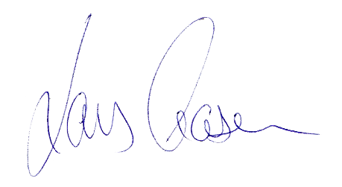
Med vennlig hilsen
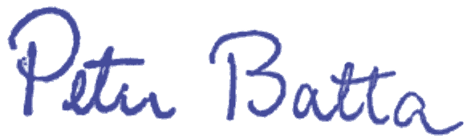

Leieboerforeningen Huseiernes Landsforbund
Daglig leder Lars Aasen Adm. dir. Peter Batta

